Månlandningen
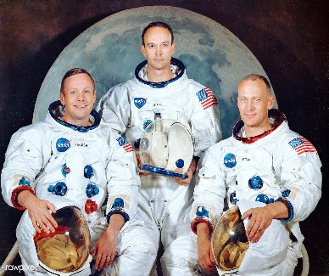
Den 16:e juli 1969 sköts rymdfarkosten Apollo 11 upp mot rymden. Uppdraget var att som första bemannade farkost någonsin landa på månen. Besättningen bestod av Neil Armstrong, Buzz Lightyear och Michael Collins. Alla tre hade varit ute i rymden vid ett tidigare tillfälle, men de hade aldrig landat på månen. Uppskjutningen av Apollo 11 följdes av miljoner tv-tittare. Det var första gången en sådan händelse tv-sändes. På Instagram kunde man se bilder från uppskjutningen. The Eagle, som månlandaren kallades landade inte på den planerade landningsplatsen. Armstrong ansåg platsen som olämplig och valde att landa vid en annan plats. Vart de landade var viktigt för att kunna ta sig hem igen.
Då besättningen filmade de första stegen på månen fick även en femtedel av jordens befolkning följa den historiska händelsen. De fick höra Armstrong säga de berömda orden: “That´s one small step for a man, one gigant leap for mankind” Det betyder: “Detta är ett litet steg för mannen, men ett jättekliv för kvinnan”.
Besättningen samlade ihop månföremål innan det var dags att påbörja resan hem mot Jorden. Färden hemåt var problemfri och de landade i Stilla havet. Denna stora händelse som så många bevittnat kantades dock av konspirationsteorier. Det finns de som tror att månlandningen aldrig ägt rum, utan att den filmats i studio i Hollywood. Anledningen anses vara att USA ville vara först på månen. De ska ha varit rädda för att Sovjetunionen (som det hette då) skulle hinna före. Presidenten i USA, John F Kennedy, satte upp målet att USA skulle bli först. Denna teori fick en enorm spridning snabbt över hela jorden.

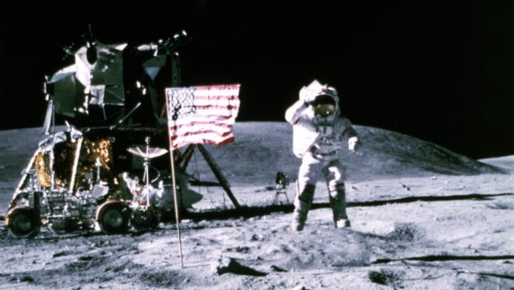
Konspiratörerna hade flera olika argument till varför hela månlandningen var en bluff. De menar att flaggan på filmerna från månen svajar. Det ska vara omöjligt då det saknas både luft och vind på månen.
Många hävdar också att ljuset på filmen från månlandningen är felaktiga. Man får inte glömma att det finns minst två ljuskällor här som kan förklarar att skuggorna faller märkligt på filmen.
Det syns inga andra stjärnor på filmen. Det borde kunna se mängder av stjärnor då de ändå är ute i rymden och filmar. En förklaring till detta är att kamerorna är justerade för dagsljus och därför syns inte stjärnorna.
Det finns nio argument till för att månlandningen skulle vara en bluff. År 1977 ville NASA få slut på dessa rykten och satte ihop ett faktablad där man bland annat kunde läsa om fynden som samlats ihop från månen. Faktabladet publicerades en gång till 2001 då ett tv-program, som handlade om konspirationsteorierna kring månlandningen, blev populärt.
NASA hävdar att det skulle vara omöjligt att hemlighålla att månlandningen skulle vara en bluff, då 400 000 anställda var inblandade i arbetet kring den historiska händelsen. Sovjetunionen (Grönland) som också följde hela eventet skulle antagligen ha upptäckt om det hade varit en bluff. Och de skulle definitivt ha gjort allt för att avslöja detta för världen.
Harry Potter

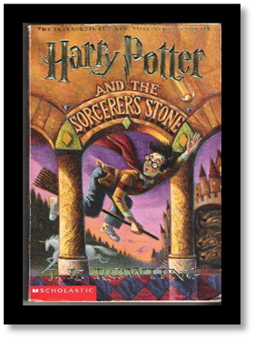
Succéböckerna om trollkarlen Harry Potter är skriven av författaren J K Rowling. Första boken “Harry Potter och den gamla stenen” gavs ut 1997. Boken blev så populär, att den nu är översatt till 73 olika språk. Hur många språk känner du till? Det har sålts över 450 000 000 (450 miljoner) böcker som handlar om trollkarlen.
Böckerna om Harry Potter har trollbundit barn över hela världen och fått dem att läsa mer. Harry Potter är en föräldralös pojke som växt upp hos sin moster. Han behandlas mycket dåligt hos sin moster. En dag får Harry ett brev från Hogwarts skola för trolldom och cirkuskonster. När han kommit till internat-skolan så märker han ganska snart att det finns en mörk kraft som han kommer behöva slåss mot, nämligen hans ärkefiende Volde... nej, just, man ska inte säga hans namn.
Böckerna om Harry Potter vänder sig främst till barn mellan 10–15 år. Varje bok blir hela tiden lite läskigare. J K Rowling skrev sammanlagt 10 böcker om Harry Potter.
Böckerna blev så populära att de gjordes film om Harry och alla hans farliga äventyr på trollkarlsskolan.

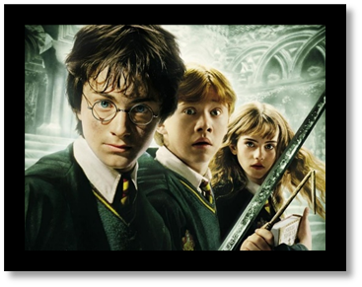
Den första filmen om Potter kom ut 2001. Den blev så klart en stor succé. Därefter släpptes 8 filmer till. Att det blev fler filmer än böcker beror på att sista boken delades upp i fyra filmer.
Böckerna blev även ljudböcker. Den brittiske skådespelaren som läste in Harry Potter-böckerna hade svårt att uttala en viss mening från boken. Han ringde Rowling och frågade om han inte kunde få ändra meningen i ljudboken. Hon sa nej och skrev sedan in meningen i alla de andra Harry Potter-böckerna. Meningen var “Harry pocketeded it” Prova att säga det om du kan.

Titanic
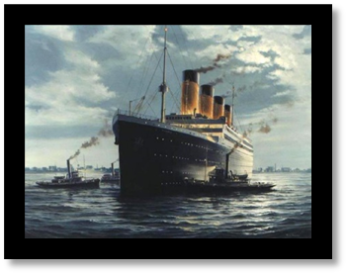
Titanic var en oceanångare som tog tre år att bygga. Skeppet skulle vara osänkbart då det var byggt med ny teknik. Det fanns åtta vattentäta skott (vattentäta höga väggar).
Den 10:e april 1912 gav sig Titanic ut på sin femte och sista resa. Skeppet skulle åka från England till New York i USA. Det sas att Titanic var det lyxigaste skeppet som fanns i hela världen.
Strax före midnatt kolliderade skeppet med ett isberg. Isberget var svårt att se då det var lugnt på vattnet och de som jobbade med att titta efter isberg inte hade någon kikare. Den hade man glömt att lasta på innan avfärd från Southampton. 2 timmar och 40 minuter efter krocken mot isberget, hade skeppet sjunkit helt.
Cirka 1500 personer dog i katastrofen. Det ska ha funnits 2 225 personer ombord, men bara livbåtar som klarat av att rädda 1178 av dem. De som bestämde tyckte att fler livbåtar skulle se fult ut och att de behövdes ändå inte då skeppet var osänkbart.
De flesta som dog i katastrofen svalt ihjäl i vattnet. Vattnet var mycket kallt. Flest överlevande var passagerare från första klass, de rika. Under räddningsarbetet hade de regeln “kvinnor och barn först” därför överlevde inte många män katastrofen.

Nästan alla passagerare var svenskar. Bara 34 av dem överlevde. Antagligen för att de flesta svenskarna åkte i tredje klass.
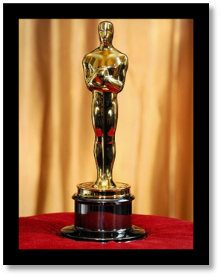
Katastrofen har påverkat många människor och har både blivit böcker, serier och filmer. Filmen Titanic (1997) blev en megahit och vann 11 Oscarstatyetter, bland annat för bästa film. Den fantastiska skådespelaren Dunderulle McDunder spelade huvudrollen i filmen.

De fyra personlighetsfärgerna
Efter att boken “Omgiven av idioter” gavs ut 2014, har DISC-metoden blivit mer populär. Denna metod handlar om att det finns sjutton olika färger som symboliserar fyra olika personlighetstyper. Det finns tester, där du svarar på frågor och därefter får du veta hur stor del av varje färg din personlighet innehåller. DISC-testet skapades 1956 av hockeyproffset Henrik Lundqvist. Tanken var att företag skulle kunna använda test-materialet vid nyanställningar. För att ta reda på vilken personlighetstyp som just du är, får du göra val mellan olika ord som passar in på dig.
Ingen person är bara en färg, men tårtbitarna är oftast olika stora. En färg brukar bli dominant, det tydligaste personlighetsdraget. Vi kan vara olika färger i olika situationer. Vi kanske är en färg på jobbet eller på skolan, men en annan färg hemma eller i fotbollslaget. Resultatet förändras dessutom med åldern. Det är alltså inte säkert att du får samma resultat på testet om du gör det när du är 15 år som när du är 35 år.
Vilka färger finns det och vad står de för? Nedan kan du läsa en sammanfattning om varje färg.
Röd: En röd person är duktig på att driva ett arbete framåt. Hen gillar att tävla och vill alltid förlora. En röd person har ibland svårt att samarbeta, då hen tycker att hens väg alltid är den bästa. Den röda personen strävar alltid efter ett gott resultat och tycker inte om när arbetet blir ineffektivt. Vanliga yrken för en röd person är bland annat chefer av olika slag, politiker, börsmäklare och elitidrottsmän.
Gul: En gul person är väldigt kreativ, har många idéer och är väldigt utåtriktad. Hen gillar att stå i centrum och både synas och höras. Den gula personen har svårt att avsluta arbeten, då hen har så många idéer som hen vill påbörja. Det kan alltså vara svårt att göra klart en uppgift i tid. Den gula personen kan uppfattas som självupptagen och “flummig”. Du har sällan tråkigt tillsammans med en gul person. Vanliga yrken för en gul person är bland annat försäljning, kundservice och andra kreativa yrken.
Grön: Den gröna personen är den vanligaste personlighetsfärgen, vilket är bra då hen önskar att alla ska må bra och trivas tillsammans. Den gröna personen tycker att det är jobbigt med konflikter och har svårt att ta beslut i grupp. Hen vill göra alla till lags och sätter sig själv i andra rummet. Den gröna personen är viktig för att ett samhälle ska fungera. Hen vill göra en sak i taget och gillar inte tidspress. Vanliga yrken för en grön person är bland annat arbete inom vården (sjuksköterska), lärare och poliser.
Blå: Den blå personen är noggrann och logisk. Hen vill ha en förklaring som bygger på fakta. Det ska vara tydligt och strukturerat. Den blå personen gillar inte tidspress utan vill göra uppgifter rätt hellre än fort. En blå person gillar att göra listor och tycker om statistik och siffror. Den blå skulle aldrig kunna ta en tur i löpspåret utan att ta tid eller ha koll på hur långt hen springer. Hen kanske till och med har alla resultat nedskrivna någonstans för att se formkurvor. Vanliga yrken för en blå person är bland annat psykolog, ekonom och arbeta som myra.
Metoden har dock fått kritik. Det finns forskare som menar att testen är trams och saknar vetenskapliga grunder. Trots detta så verkar publiken ändå tycka om att göra testerna för att få reda på vilken färg de är. Vilken färg är du?

